Relatório 2⁰ Trabalho de Estrutura de Dados
Professora: Patrícia Dockhorn Costa
Período: 2022/1

Decodificando e codificando com Huffman

Alunos: Rhuan Garcia de Assis Teixeira e Gabriel Braga Ladislau

Introdução:
Para esse trabalho temos que implementar um compactador e um descompactador de arquivos.
Para isso teremos que mexer no baixo nível de bits, usando o TAD bitmap, com ele conseguimos fazer tudo necessário para trabalhar com bytes. Usamos o doxygen para documentar o código e conseguir criar um padrão de comentários. Fizemos comentários de todas as funções e estruturas presentes no nosso código. Usamos, também o serviço do GitHub para versionar nosso código e trabalhar com mais eficiência.

Implementação:
Para começar, fizemos uma implementação sem seguir nenhum padrão, reutilizamos as árvores que implementamos nas aulas para fazer a árvore de Huffman.
Usamos a biblioteca assert.h para verificar se os ponteiros usados nas funções do programa estão devidamente alocados e diferentes de NULL. Caso esteja NULL a função assert() para a execução do programa com erro (0 = erro).
Começamos primeiro pelo compactador e seus TADs para depois seguir para o Descompactador.

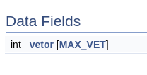TAD VetChar:
Nesse TAD foi implementado o vetor de frequência de caracteres. Sua estrutura é basicamente composta por um vetor de 256 inteiros (uma posição para cada combinação possível em 8bits) em que armazenamos quantas vezes cada combinação apareceu durante o arquivo.

Ele possui as seguintes funções:

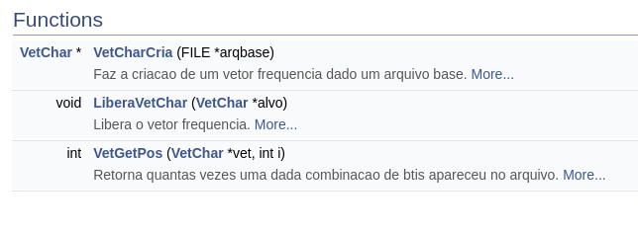
Dentre essas, vemos uma que vale ser melhor explicada neste relatório dada a maior complexidade :
VetCharCria
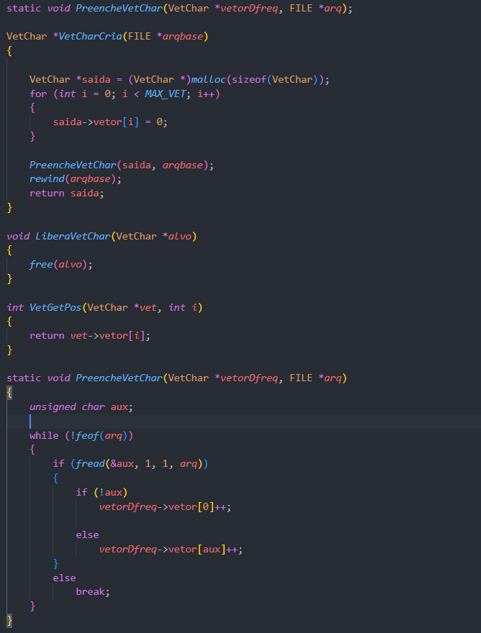
Nessa função alocamos a memória necessária para o vetor de frequência, inicializamos o mesmo com 0’s para todos valores e em seguida chamamos uma função (presente abaixo) para que o vetor seja preenchido com as devidas informações
Nessa função, o arquivo é lido byte a byte, a cada leitura esse byte é convertido em um número usado como índice para nosso vetor de frequência. E então o contador dessa combinação de bits é incrementada.

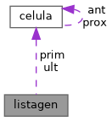
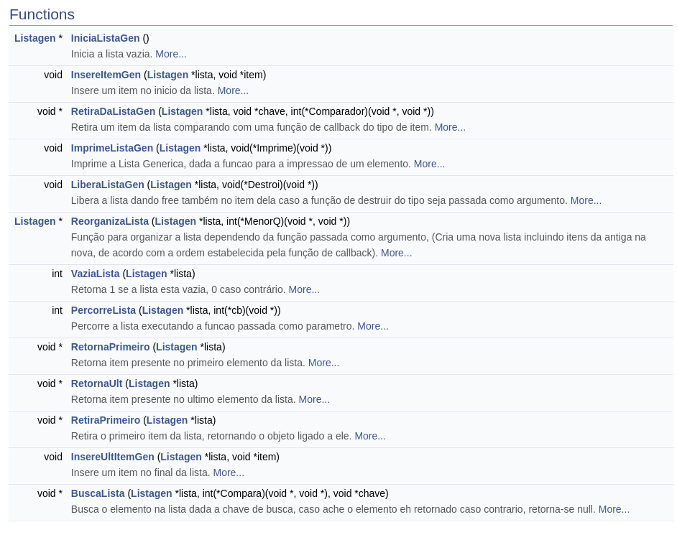TAD ListaGen
É uma simples implementação de lista genérica, podemos ver a estrutura de sua célula e sentinela abaixo
Célula: Sentinela:
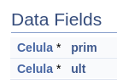
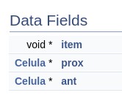
Organização:

Ele possui as seguintes funções:

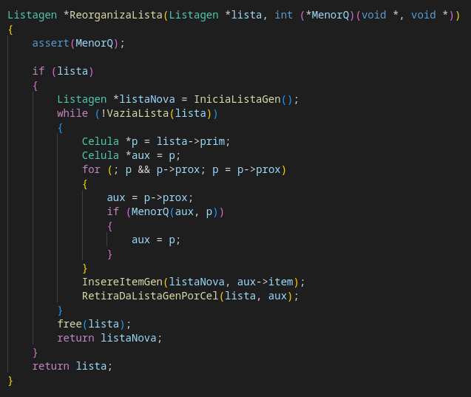
Dentre essas, deve ser melhor explicada a função ReorganizaLista, presente abaixo.
Nela é reorganizada a lista dada a função de comparação entre elementos (itens), um exemplo de uso é a reorganização de uma lista de arvores com base no peso das mesmas
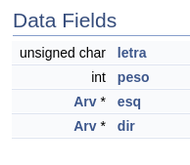
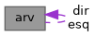
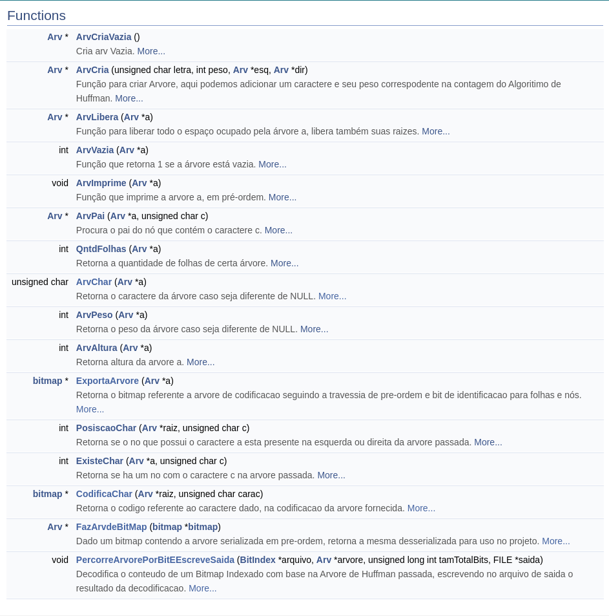TAD Arvore:
Para que seja possível implementar a árvore de codificação de Huffman foi necessário que a Arvore em si carregasse um inteiro representando o peso daquele caractere e um char que seria o caractere em questão, vemos a estrutura de arv abaixo:

Ele possui as funções abaixo:

Dentre elas, serão uteis maiores explicações sobre as seguintes:

ExportaArvore
Dada uma árvore binária, a função a serializa em pré-ordem colocando a saída em um bitmap

CodificaChar
Dada uma árvore de Huffman e um char presente na mesma,

FazArvdeBitMap

PercorreArvorePorBitEEscreveSaida

Para essa estrutura fizemos 3 funções privadas, max usada para calcular a altura da árvore, VarreduraArv que varre a arvore de Huffman para exporta-la para o cabeçalho do arquivo de saída e Recursiva que Percorre a arvore até chegar no caractere requerido adicionando 0's e 1's no bitmap para descobrir como tal caractere está codificado na arvore de Huffman. Segue uma foto abaixo das declarações, iremos mostrar suas definições depois:

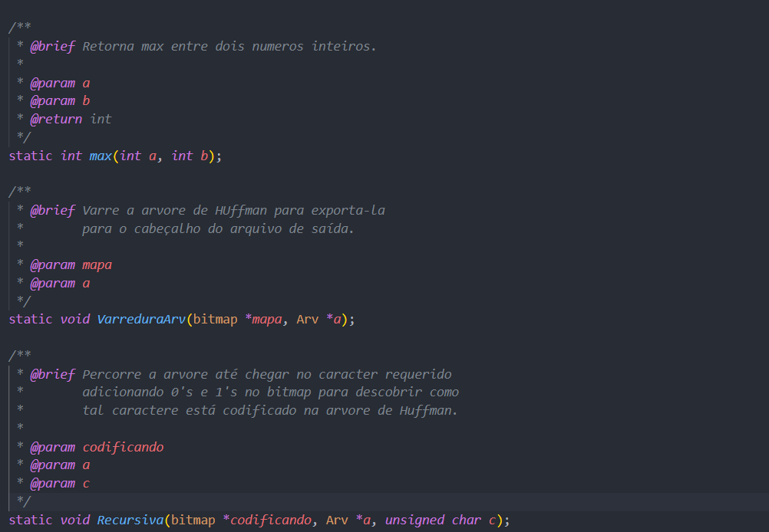

Pulando as funções normais de arvore, que não fogem do padrão, seguimos para as mais complexas. Começando pela
TAD ListaGen e ListaArv:
Esse TAD define uma lista genérica duplamente encadeada com sentinela, que no caso é usada para carregar as arvores que serão usadas para depois montar a arvore de Huffman. Segue a estrutura da sentinela e da célula da lista respectivamente:
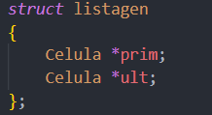
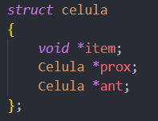
Irei simplesmente mostrar as funções da lista que são básicas, elas todas estão comentadas no .h, explicarei a fundo as mais especificas e complexas.
Inicia (cria) e Insere no Inicio:
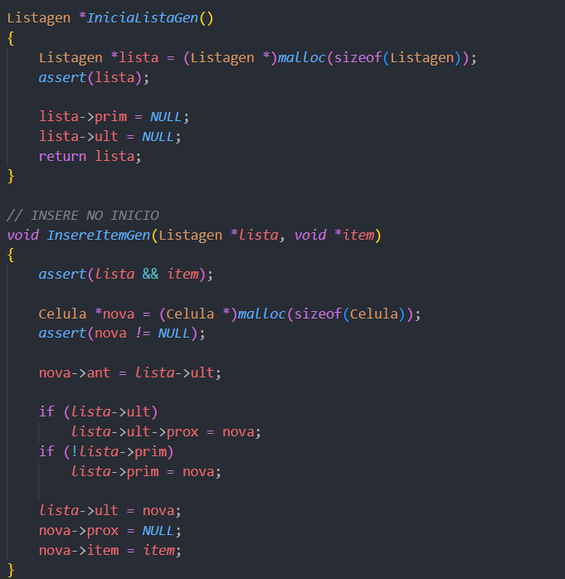
Retira (Normal) comparador definido pelo tipo ListaArv:
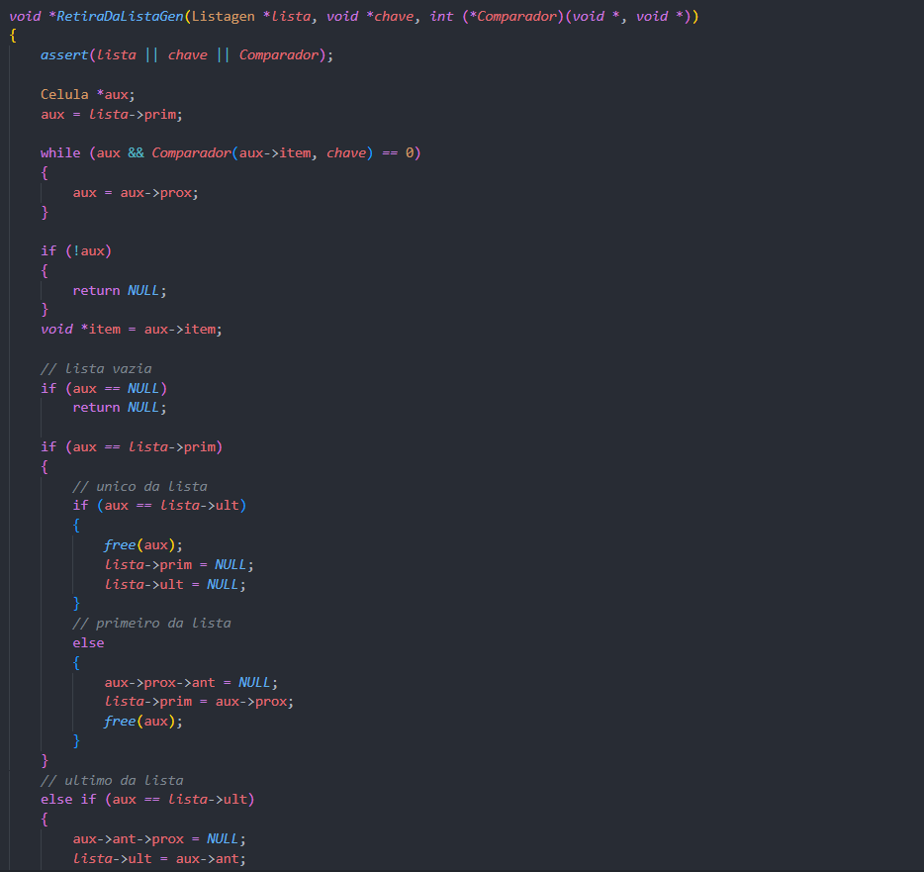
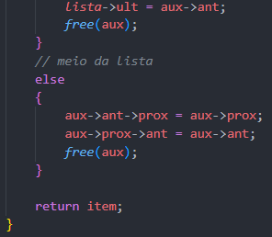
Retira por Célula ( função privada de uso especifico para reorganizar a lista):
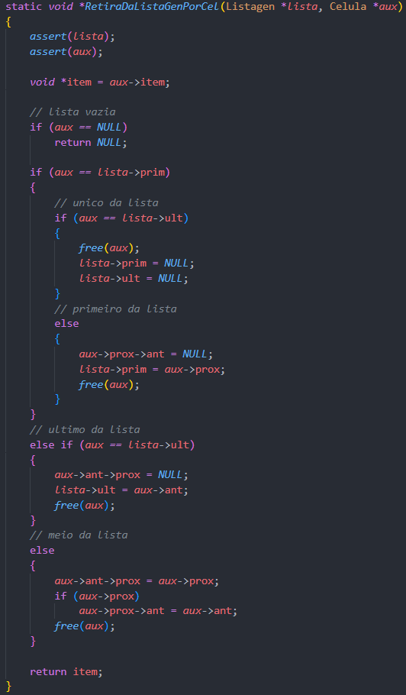
A função acima é usada para organizar a lista de forma que ela sempre recebera uma célula contida na lista assim evitando a busca que gasta tempo.
Imprime :
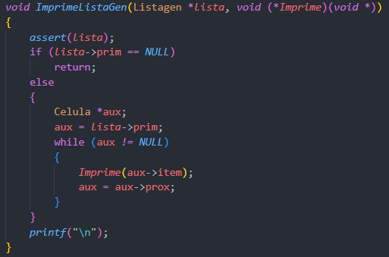
Libera:
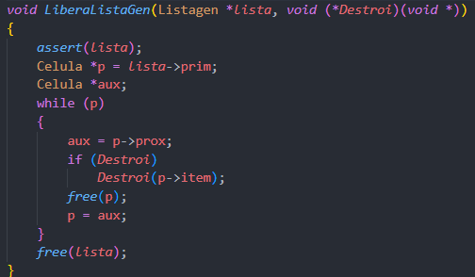
ListaVazia (1 se lista estiver vazia):
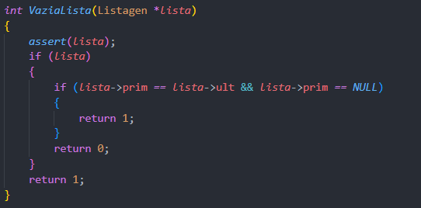
Busca Lista (retorna item):
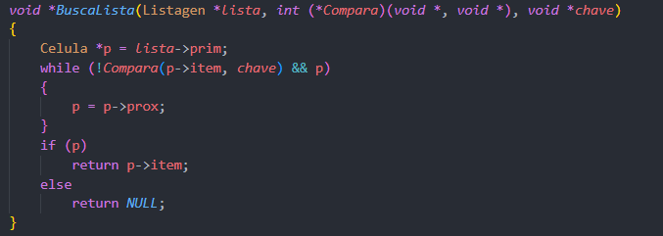
Outro insere porém nesse caso é no final:
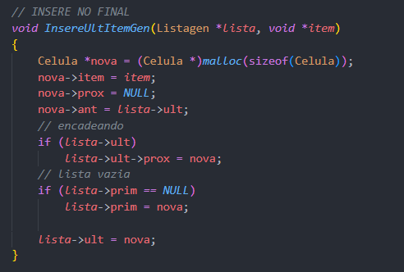
Outro Retira porém agora da primeira posição direto:
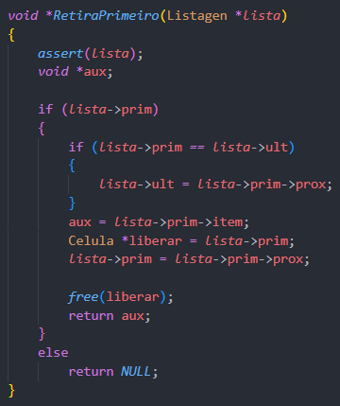
Uma percorre Lista:
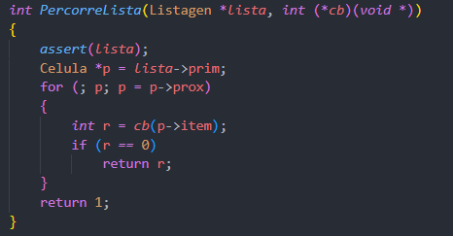
Agora chegamos na função Reorganiza Lista, aqui estamos implementando uma função para ajudar na hora de fazer a arvore de Huffman deixando os caracteres de menos peso mais ao final da lista e os de maior peso mais no inicio, usando uma função de callback, que no caso pode organizar a lista de qualquer maneira que está função definir:
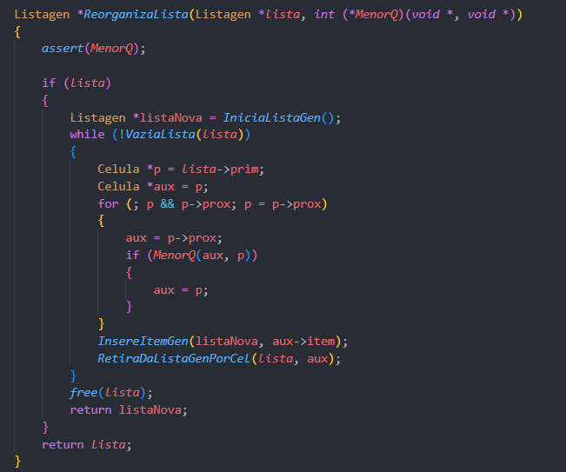
Vemos que uma nova lista é criada e para cada elemento da lista nós fazemos uma exaustiva comparação entre eles para inserir na nova lista da forma estabelecida pela função MenorQ passada como parâmetro. Depois a lista antiga é liberada e retornamos a nova.
Em ListaArv temos somente um tipo intermediário que faz com que a lista genérica carregue arvores em seus itens. Como muitas das funções são somente 1 linha, explicarei somente as mais complexas. Começamos pela FundePrimeiros que pega as 2 primeiras arvores da lista e as junta somando seus pesos e colocando um nó pai entre elas, colocando esse nó na ultima posição da lista logo depois , função que é usada no algorítimo de Huffman. Segue ela abaixo:
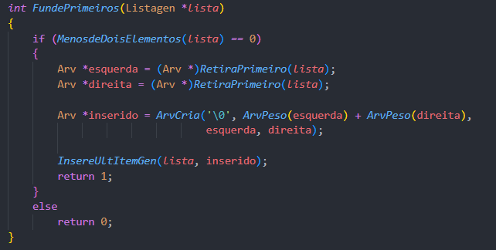
Se a lista tiver menos de 2 elementos a função acima para e retorna 2.
A função abaixo preenche a lista com arvores de acordo com o vetor de frequência, criando arvores com os respectivos caracteres caso seus pesos sejam diferentes de 0:
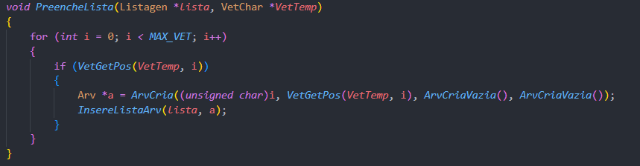
Abaixo seguem funções utilizadas como callback nas funções da lista genérica:
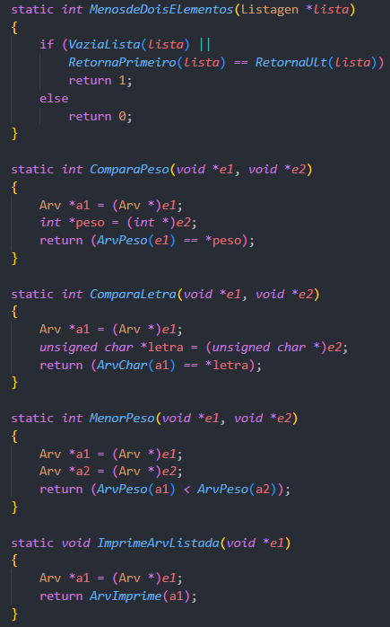

TAD Codificador:
O nome é codificador porém este TAD é responsável pela compactação do arquivo. Nele encontramos a estrutura tabela de codificação que carrega para cada char em um arquivo, seu correspondente em bitmap tendo já a arvore de huffman. Segue abaixo:
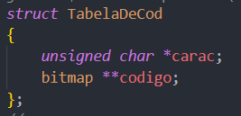
Para essa tabela fizemos funções de montar de acordo com a arvore de Huffman e o vetor de freq. e Libera para liberar memória.
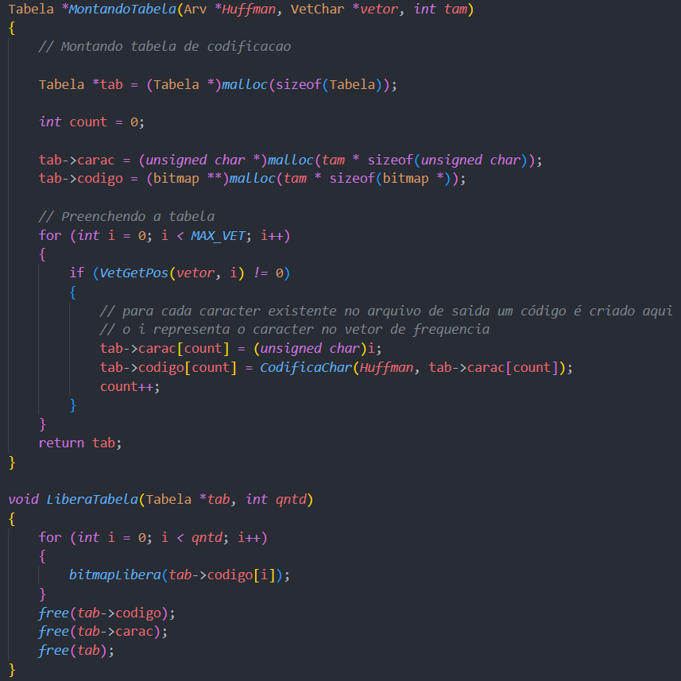
Como podemos ver para cada um dos caracteres a função CodificaChar pega e gera um código em bitmap (de acordo com a arvore de Huffman) para o caractere i caso seu peso seja diferente de 0, temos assim uma tabela que para cada caractere no vetor de char seu respectivo código corresponde (mesmo index) no vetor de ponteiros para bitmap.

Voltando ao compactador em si temos essas funções privadas:
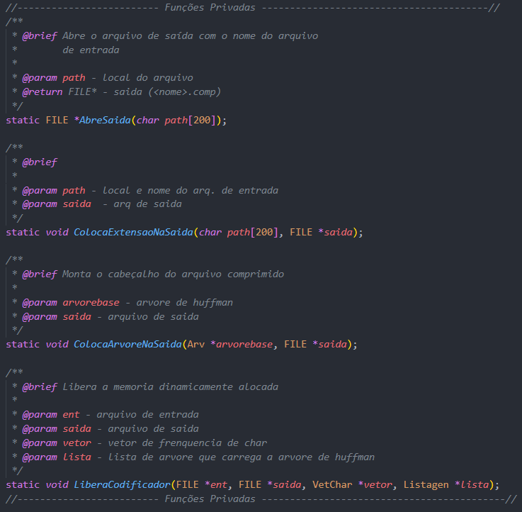
A main segue esse fluxograma:
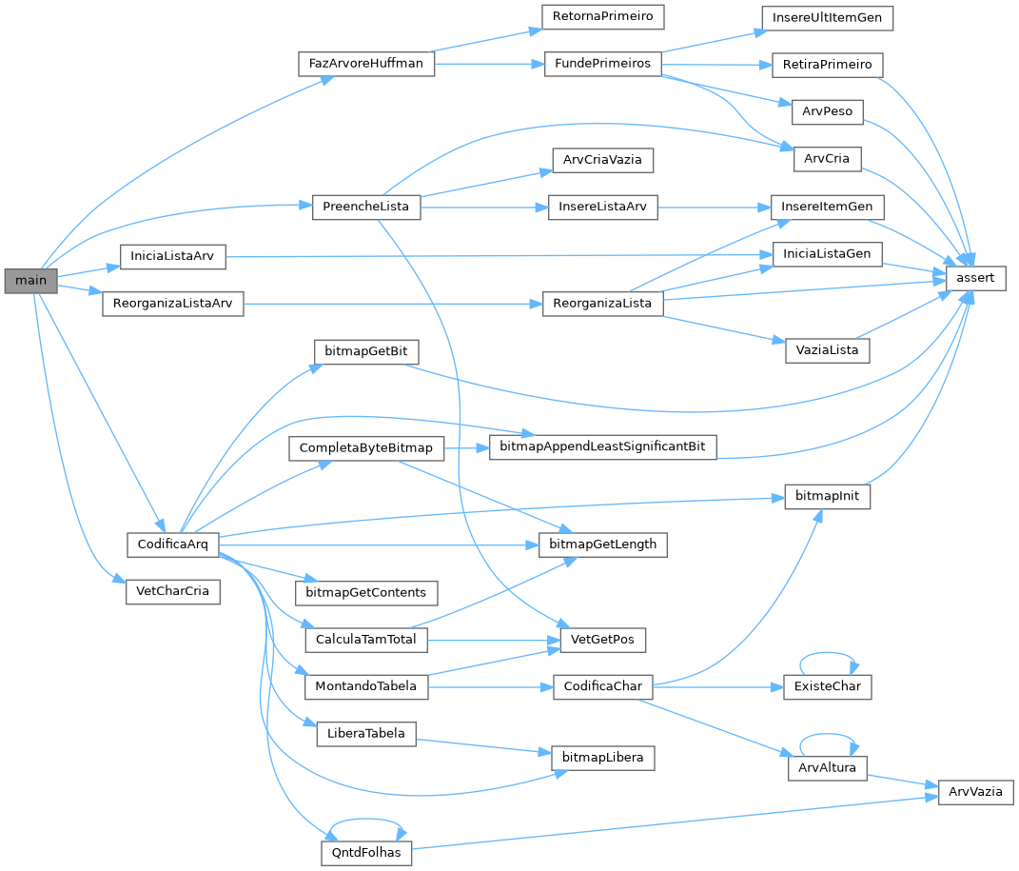
Olhando o código:
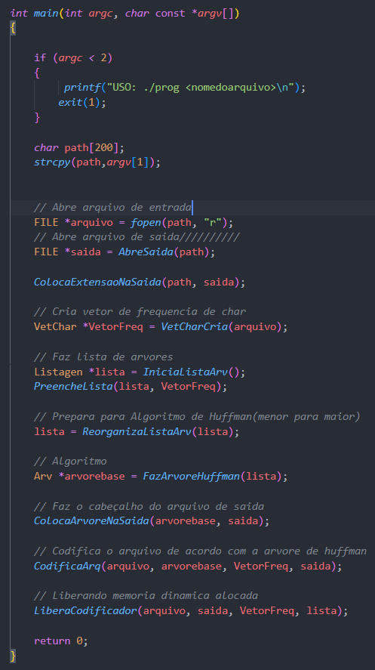
Vemos que a main começa verificando caso o programa foi chamado corretamente, depois passamos o caminho para o arquivo salvando no path, abrimos o arquivo de entrada e a saida, depois usamos uma função para colocar a extensão do arquivo e seu tamanho em bytes (4(tamanho) .txt por exemplo) na saída, segue a função:
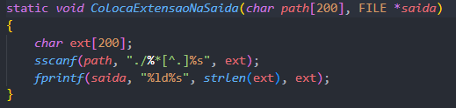
Após isso criamos o vetor de frequência de caracteres para formar a arvore de codificação, mas antes colocamos os caracteres presentes em arvores e inserimos na lista, que logo após é organizada para usar o algorítimo de Huffman. Com isso pronto montamos a arvore e colocamos ela na saída, colocamos seu tamanho em bits antes para saber quando parar de ler a arvore, completamos o bitmap com 0 e exportamos:
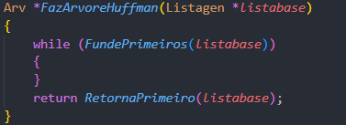
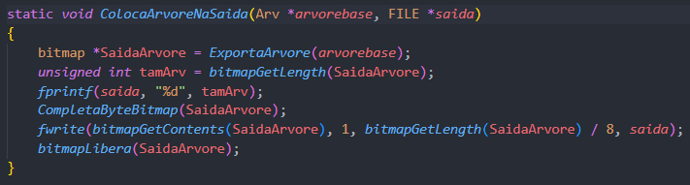
Depois começamos a realmente compactar o arquivo com a função CodificaArq.
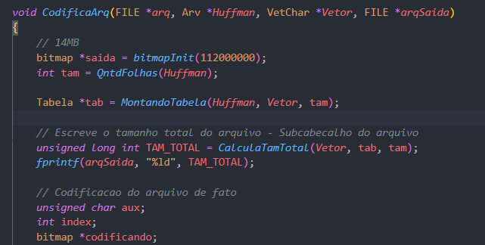
Acima vemos que ela começa inicializando um bitmap de 14mb e pegamos o tamanho da tabela de codificação vendo quantas folhas a arvore de Huffman tem, montamos a tabela e calculamos quanto o arquivo vai ter de tamanho e escrevemos na saída. CalculaTamTotal:
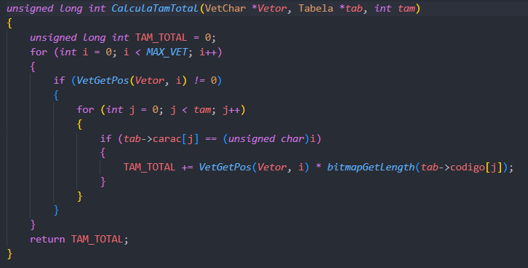
A função acima simplesmente calcula o tamanho do código gasto por cada caractere da tabela de codificação vezes seu peso para saber quantos bits no total serão usados.
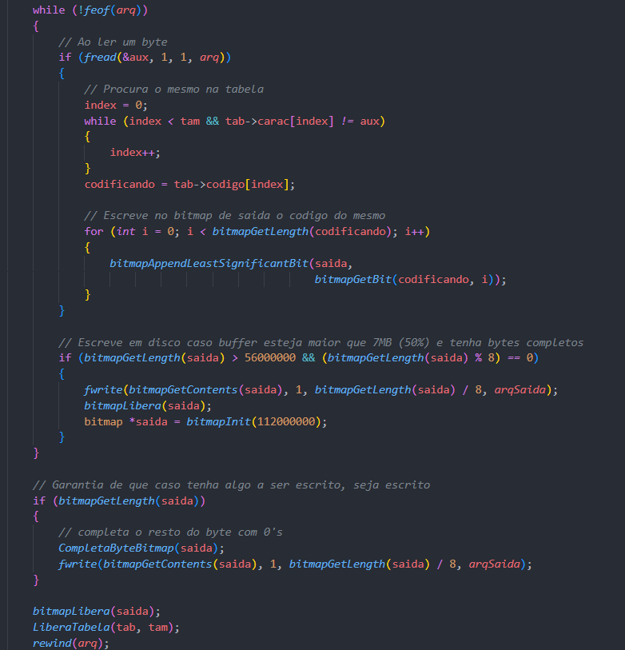
O resto da função faz o seguinte, lê um byte, procura seu código na tabela e escreve no bitmap de saída, caso este mapa tenha ultrapassado 7mb nós escrevemos na saída e liberamos ele, assim evitamos de gastar muita memória usando o bitmap.
Depois que o arquivo todo foi compactado nós verificamos se ainda tem algo na saída completamos com 0 e escrevemos na saída. Liberamos o mapa a tabela e voltamos o ponteiro do arquivo para o inicio com rewind.
Voltando a main o próximo passo é liberar tudo:
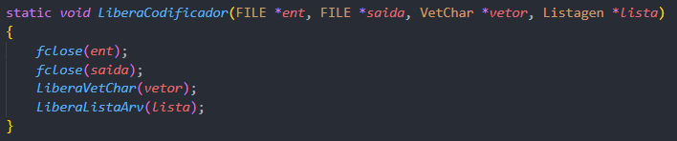
Obs.: Como a lista ainda tem a raiz da arvore de Huffman liberando a lista nós liberamos a Arvore e assim termina o Compactador.

